Suatu Kajian Teologis Tentang Persepsi Jemaat
terhadap Jurusan PAK dan Peberdayaannya pada
Pelayanan (Mimbar dan Ibadah Rumah Tangga)
di Jemaat Imanuel Mandetek,
Klasis Makale Utara

SKRIPSI
Diajukan kepada Sekolah Tinggi Agama Kristen Negeri
Toraja guna memenuhi salah satu persyaratan guna
memperoleh gelar Sarjana Pendidikan Agama Kristen
Oleh:
Desy Rante
20072670
SEKOLAH TINGGI AGAMA KRISTEN NEGERI
(STAKN) TORAJA
2011

Nama | : Desy Rante
Nirm | : 20072634
Jurusan | : Pendidikan Agama Kristen
Skripsi ini telah dibaca dan diperiksa dengan teliti, telah memenuhi persyaratan
untuk dipertahankan oleh penulisnya di hadapan Panitia Ujian dan para penguji
skripsi STAKN Toraja.
Makale, 21 September 2012
Dosen Pembimbing,
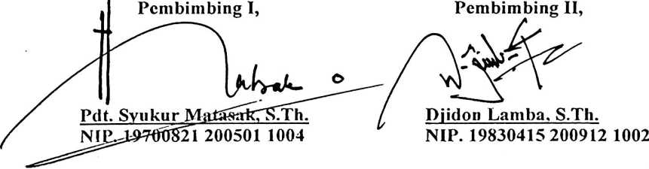

HALAMAN PENGESAHAN
Skripsi dengan judul : Suatu Kajian Teologis tentang Persepsi Jemaat terhadap
Jurusan PAK dan Pemberdayaannya pada Pelayanan
(Mimbar dan Ibadah Rumah Tangga) di Gereja Toraja
Jemaat Imanuel Mandetek, Klasis Makale Utara
Sebagai salah satu persyaratan guna memperoleh gelar Sarjana
Pendidikam Agama Kristen pada Sekolah Tinggi Agama Kristen Negeri Toraja.
Disiapkan oleh : Desy Rante
Dosen Pembimbing : Pdt. Syukur Matasak, S.Th.
Djidon Lamba, S.Th.
Telah dipertahankan oleh penulis di depan Panitia Ujian Sarjana (SI)
Sekolah Tinggi Agama Kristen Negeri Toraja.
Mengkendek, Oktober 2012
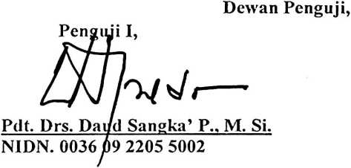
Panitia Ujian

Fetty Siwah, S.PAK
NIP. 19661201 200604 2001
Ketua,

Dr. Ismail Banne Ringgi’
NIP. 19710323
Sekretaris
Toraja
Salmon Panjantung, M.Th.
NIP. 19760727 200604 1001
Dr. Abraham Sere T.. M.Si.
NIP. 19720510 200501 1004
iii


ABSTRAK
Skripsi ini berjudul suatu kajian Teologis tentang presepsi jemaat terhadap
Jurusan PAK dan Pemberdayaannya pada pelayanan (mimbar dan ibadah rumah
tangga) di Gereja Toraja Jemaat Imanuel Mandetek, Klasis Makale Utara..
Penelitian ini bertujuan untuk mengetahui keseimbangan antara teori dan
praktek bagi mahasiswa jurusan PAK di jemaat, bagaimana persepsi Majelis
Gereja terhadap jurusan PAK dan bagaimana pemberdayaan potensi mereka di
jemaat sebagai tempat mempraktekkan teori yang sudah mereka dapatkan di
kampus.
Berdasarkan hasil penelitian, ditemukan bahwa mahasiswa Jurusan PAK
sangat membutuhkan jemaat sebagai tempat mempraktekkan pengetahuan mereka
dalam melayani jemaat serta dapat mengasah kemampuan dan potesi yang mereka
miliki. Selain dapat mewujudkan keseimbangan antara teori dan prakstek dalam
dunia pendidikan, angota jemaat juga tertolong dengan mendapatkan pelayanan di
dalam jemaat untuk semakin mendekatkan diri kepada Sang Pencipta.
viii

